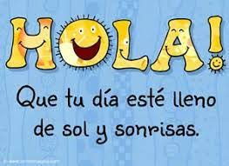
Colegio Carlos Miranda Miranda
Lenguaje Verbal /Carla Ibarra Castañeda
Educadora de Párvulos
GUÍA DE APOYO N °11
GRAFOMOTRICIDAD
Nombre del Estudiante:
Objetivos de Aprendizaje: | OA8. Representar gráficamente algunos trazos y letras.
Cont. Conceptuales | Grafomotricidad (trazos y letras )
Curso: | Pre – kínder - kínder | Fecha | Lunes 06 de julio
Instrucciones Generales: | Estimados estudiantes y apoderados:  En estas actividades de Lenguaje trabajaremos grafomotricidad, la cual consiste en seguir las instrucciones para poder hacer trazos y letras, antes de comenzar a responder te invito a revisar el PPT que estará publicado en la página del colegio y a seguir las instrucciones que allí aparecen, luego hacer los ejercicios en la caja de cartón con arena. Ahora ya puedes responder el ticket de salida, no olvides escribir tu nombre. (las vocales deben ser dictadas por un adulto en el siguiente orden O-A-I-U-E)  Para saber si has aprendido te pido por favor realices este ticket de salida y posteriormente un adulto tome fotografía para luego enviarla vía al celular de la tía Carla Ibarra.
Meta de la actividad: Registre su objetivo de evaluación y describa los pasos. | ¿Dónde llegaremos?  Aprenderemos:  A escribir diferentes trazos y vocales  ¿Cómo lo haremos?  ¿Qué haremos?  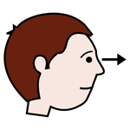  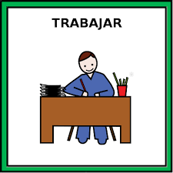

Horario de actividades para trabajar durante la semana

LUNES MARTES MIERCOLES JUEVES VIERNES
EXPLORACIÓN DEL ENTORNO NATURAL

IDENTIDAD Y AUTONOMIA

CORPORALIDAD
Y
MOVIMIENTO
PENSAMIENTO
MATEMÁTICO
LENGUAJE
VERBAL

Colegio Carlos Miranda Miranda
Lenguaje Verbal /Carla Ibarra Castañeda
Educadora de Párvulos

Nombre: ______________________________________________
Fecha: lunes 06 de julio del 2020
TICKET DE SALIDA:ES UNA ESTREATEGIA DE EVALUACION FORMATIVA PARA SABER QUE Y CUANTO APRENDISTE EL DIA DE HOY.
Luego de haber realizado los ejercicios sugeridos en el PPt ahora puedes responder el ticket de salida
Para saber si has aprendido te pido por favor realices este ticket de salida y posteriormente un adulto tome fotografía para luego enviarla vía al celular de la tía Carla Ibarra

1.-Te invito a continuar con el dibujo:

2.-Te invito a continuar con el dibujo:
3.-Dictado de vocales:

